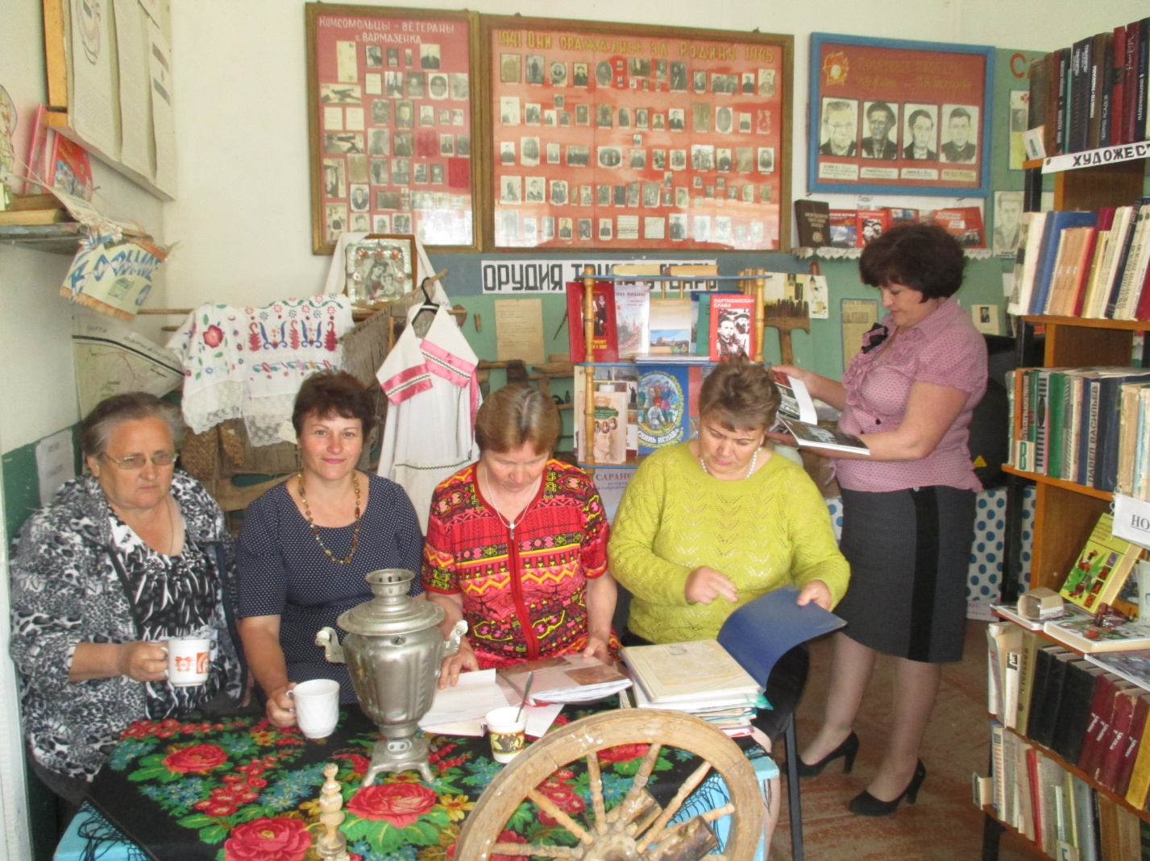
22 Мая в сельском ДК состоялись посиделки: «А я млада не пряха».За чашкой чая велась душевная беседа о религиозном празднике Микола.



